**Правила поведения с подростками:**

**особенности переходного возраста**

Занятие родительского университета для родителей учащихся 7 классов

Алексеенко Тамара Евгеньевна,

учитель, выполняющий функции классного руководителя;

Пшеничникова Елена Васильевна,

учитель-дефектолог ГУО «Средняя школа №2 г.Славгорода»

**Цель:** повышение педагогической и психологической культуры родителей, формирование родительской ответственности.

**Задачи:**помочь родителям понять значение в жизни ребенка физиологических и психологических изменений; обратить их внимание на собственное поведение в этот период; обсудить определенные правила поведения родителей в период полового взросления детей.

**Форма проведения:**круглый стол.

**Оборудование:** памятка для родителей, подбор ситуаций для обсуждения, презентация, видеоролики «10 страшных фраз для ребенка», «44 типичных фраз мам», «Наши дети».

**Ход  мероприятия**

1. **Вступительное слово классного руководителя**

В своё время Ж.-П. Сартр сказал: «Я не верю, что жизнь человека предопределена его детством. Я думаю, что существует ещё очень важные периоды: отрочество, юность…»

Сегодняшняя наша встреча, уважаемые родители, посвящена деликатной теме - теме превращения мальчиков в юношей, а девочек - в девушек. Но прежде чем наступит красивый и радостный период юношества, наши с вами дети переживают уже сегодня период раннего отрочества. Его еще можно назвать периодом гадкого утенка, периодом неприязни и непринятия себя, периодом отрицаний и страданий.

По-разному переживают дети этот период: кто-то бунтует, открыто протестует, кто-то страдает молча, уйдя в себя и тихонько глотая слезы. Однако и в одном, и в другом случае детям нужна поддержка, внимание и забота. Они должны реально ощущать, что родные и близкие люди понимают их проблемы, стараются ответить на те вопросы, которые ставит перед ними сама ситуация взросления.

Поэтому тема нашего мероприятия: «Правила поведения с подростками: особенности переходного возраста» *(Слайд 1.)*

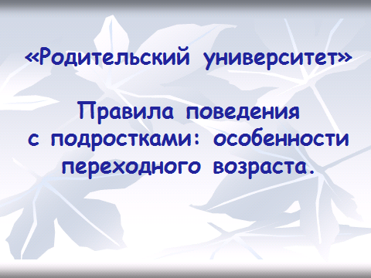

И сегодня мы обсудим отношение к данной проблеме, пути возможной помощи учащимся в период полового созревания, а также значение семейных отношений в период полового созревания ребенка.

Нужно важно помнить, что нашим детям внимание, поддержка и помощь нужна постоянно с самого рождения! Вашему вниманию предлагается видеоролик «Наши дети».

*Просмотр видеоролика «Наши дети»*

1. **Обсуждение ситуаций, предложенных классным руководителем.**

Классный руководитель:

- Уважаемые родители, все те качества, которые развиваются и формируются под влиянием вашего воспитания, в переходном возрасте начинают проявляться более резко и открыто через отношение к учебе, выполнению поручений, а также в поведении со сверстниками, педагогами и родителями. И, порой, такое поведение бывает вызывающим и бунтующим.

И сейчас хотелось обсудить с вами несколько ситуаций.

Классный руководитель предлагает ситуации из наблюдений за детским коллективом. Ситуации обсуждаются, по каждой из них родители высказывают свое мнение. Определяются возможные пути выхода из ситуации:

***Ситуация 1.***Мальчишка, всегда равнодушно относившийся к одежде, которую ему покупали родители, вдруг начал капризничать, отказывается носить одежду старших братьев и сестер, обижается, если остаются непреклонны и считают, что он мал для покупок  дорогих вещей.

***Ситуация 2.***Девочка пользуется успехом у мальчиков класса, каждый  старается пригласить ее к себе на день рождения, девочка примитивно  отзывается о сверстницах, называя их недоразвитыми и не интересными для мальчиков...

***Ситуация 3.***Урок по русскому языку был сорван по причине ссоры двух мальчишек, которая началась с того, что один обозвал другого «тупым».

***Ситуация 4.***Ученик ушел с последнего урока, сообщив учителю о том, что его мама попросила посидеть дома с младшей сестрой. Учитель поверил ученику, т.к. ранее нарушений дисциплины и прогулов у ребенка по неуважительной причине не было. На следующий день выясняется, что ученик обманул учителя, т.к. не хотел присутствовать на уроке.

***Ситуация 5.***Не выполненное домашнее задание ученик объясняет тем, что помогал по дому родителям, и на выполнение задания у него просто не хватило времени.

1. **Выступления учителей-предметников**

Классный руководитель:

- Уважаемые родители, сейчас слово я предоставляю учителя-предметникам, которые расскажут вам о предъявляемых требованиях к дозировке домашнего задания и его выполнению.

*Выступление педагогов, обсуждение конкретных примеров по выполнению домашнего задания учащимися класса*

Классный руководитель:

- Домашнее задание играет огромную роль в развитии самостоятельных учебных умений учащегося. Системная работа ученика дома приводит к тому, что процесс учения его не отягощает, он получает навыки поиска информации, учится выполнять работу качественно и в срок.

Домашнее задание выполняет различные функции.

Одной из главных является функция выравнивания знаний и умений ребенка, его навыков в том случае, если он долго болел и много пропустил или не усвоил какую-то довольно сложную тему.

Вторая функция домашнего задания - это стимулирование познавательного интереса учащихся, желания знать как можно больше по предмету или по теме. В этом случае колоссальную, положительную роль играют дифференцированное домашнее задание.

Третья функция домашнего задания -  развитие самостоятельности ученика, его усидчивости и ответственности за выполняемое учебное задание.

Иногда родители, желая помочь своему ребенку в преодолении трудностей учения, пытаются помочь ему в выполнении домашних задании: пишут сочинение за ребенка, исправляют ошибки, решают задачи, тем самым они лишают ребенка получения удовольствия от собственных достижений. Это может привести к тому, что ребенок будет проявлять безответственность, неуверенность и нежелание учиться.

*Просмотр видеоролика «44 типичные фразы мамы»*

1. **Информационный блок для родителей.**

Классный руководитель:

- А сейчас мы более подробно остановимся на сегодняшней теме и поговорим об особенностях переходного возраста.

***Выступление классного руководителя и учителя-дефектолога с применением презентации***

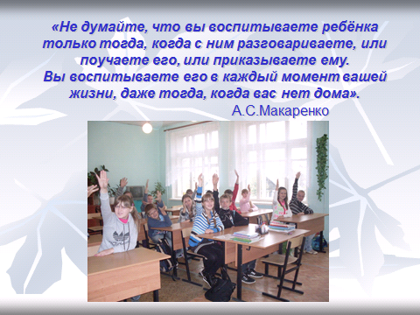*(Слайд 2)*

*( Слайд 3)*

Подростковый возраст (11-15 лет)

* 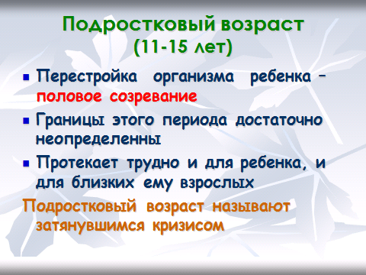Перестройка организма ребенка – половое созревание.
* Границы этого периода достаточно неопределенны.
* Протекает трудно и для ребенка, и для близких ему взрослых.

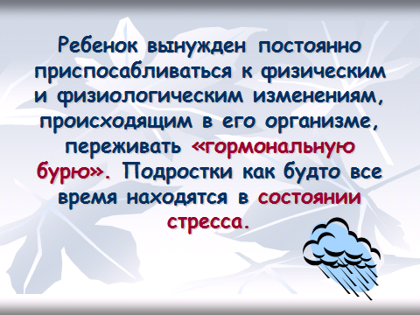Подростковый возраст называют затянувшимся кризисом.

*( Слайд 4)*

**1. Пубертатный кризис**

Половое созревание зависит от эндокринных изменений в организме.

Интенсивное физическое и физиологическое развитие увеличиваются рост и вес. Изменение роста и веса сопровождается изменением пропорций тела дети часто ощущают себя в это время неуклюжими, неловкими. Появляются вторичные половые признаки – внешние признаки полового созревания. Возникают трудности в функционировании сердца, легких, кровоснабжении головного мозга для подростков характерны перепады сосудистого и мышечного тонуса, которые вызывают быструю смену физического состояния и, соответственно, настроения. В подростковом возрасте эмоциональный фон становится неровным, нестабильным. Ребенок вынужден постоянно приспосабливаться к физическим и физиологическим изменениям, происходящим в его организме, переживать «гормональную бурю».

*(Слайд 5)*

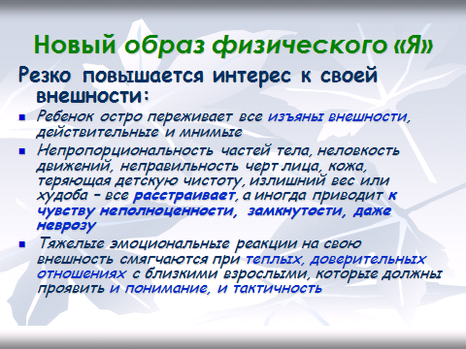Подростки как будто все время находятся в состоянии стресса. Новый образ физического «Я». Резко повышается интерес к своей внешности: ребенок остро переживает все изъяны внешности, действительные и мнимые; непропорциональность частей тела, неловкость движений, неправильность черт лица, кожа, теряющая детскую чистоту, излишний вес или худоба – все расстраивает, а иногда приводит к чувству неполноценности, замкнутости, даже неврозу; тяжелые эмоциональные реакции на свою внешность смягчаются при теплых, доверительных отношениях с близкими взрослыми, которые должны проявить и понимание, и тактичность.

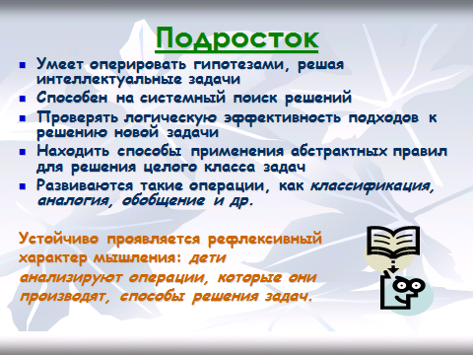

*(Слайд 6)*

**2. Развитие психических функций**

В подростковом возрасте продолжает развиваться теоретическое рефлексивное мышление, операции становятся формально-логическими (подросток, абстрагируясь от конкретного, наглядного материала, рассуждает в чисто словесном плане),рассуждает гипотетико – дедуктивно (на основе общих посылок подросток строит гипотезы и проверяет их).

Подросток: умеет оперировать гипотезами, решая интеллектуальные задачи;

способен на системный поиск решений; проверять логическую эффективность подходов к решению новой задачи; находить способы применения абстрактных правил для решения целого класса задач.

Развиваются такие операции, как классификация, аналогия, обобщение и др. Устойчиво проявляется рефлексивный характер мышления: дети анализируют операции, которые они производят, способы решения задач.

Особенности теоретического рефлексивного мышления позволяют подросткам анализировать абстрактные идеи, искать ошибки и логические противоречия в суждениях. Рассуждает об идеалах, о будущем. Иногда создает собственные теории. Приобретает новый, более глубокий и обобщенный взгляд на мир. С интеллектуальным развитием тесно связано начинающееся в этот период становлении основ мировоззрения*.*

Приобретает взрослую логику мышления, интеллектуализация восприятия и памяти, развитие различных видов речи, развитие воображения

**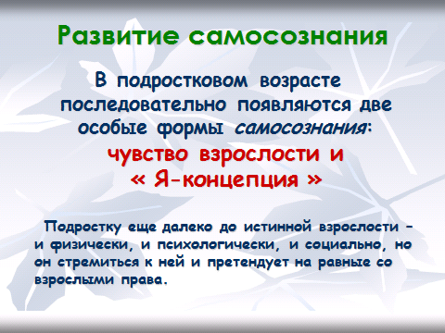***(Слайд 7)*

**3. Развитие самосознания**

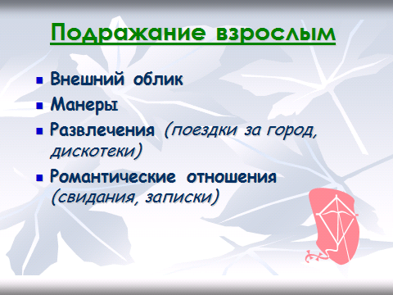В подростковом возрасте последовательно появляются две особые формы самосознания: чувство взрослости и «Я-концепция». Подростку еще далеко до истинной взрослости – и физически, и психологически, и социально, но он стремиться к ней и претендует на равные с взрослыми права.

*(Слайд 8)*

Подражание взрослым

* Внешний облик
* Манеры
* Развлечения (поездки за город, дискотеки)
* Романтические отношения (свидания, записки)

**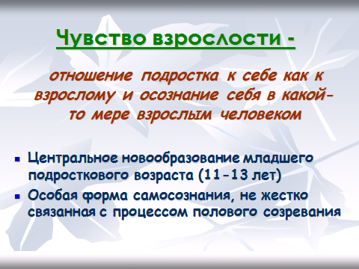***(Слайд 9)*

Чувство взрослости – отношение подростка к себе как к взрослому и осознание себя в какой-то мере взрослым человеком.

Центральное новообразование младшего подросткового возраста (11-13 лет).

Особая форма самосознания, не жестко связанная с процессом полового созревания.

*(Слайд 10)*

Как проявляется чувство взрослости подростка?

* 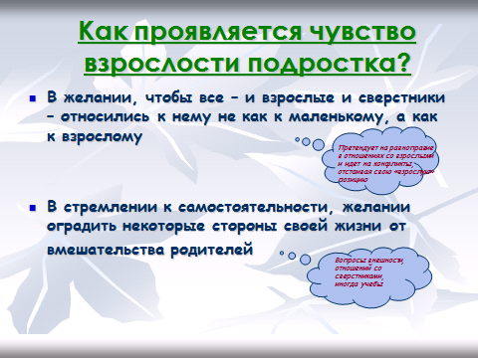В желании, чтобы все – взрослые и сверстники – относились к нему не как к маленькому, а как к взрослому.
* В стремлении к самостоятельности, желании оградить некоторые стороны своей жизни от вмешательства родителей.

**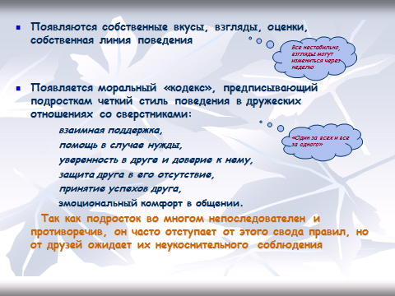***(Слайд 11)*

* Появляются собственные вкусы, взгляды, оценки, собственная линия поведения.
* Появляется моральный «кодекс», предписывающий подросткам четкий стиль поведения в дружеских отношениях со сверстниками: взаимная поддержка, помощь в случае нужды, уверенность в друге и доверие к нему, защита друга в его отсутствие, принятие успехов друга, эмоциональный комфорт в общении.

Так как подросток во многом непоследователен и противоречив, он часто отступает от этого свода правил, но от друзей ожидает их неукоснительного соблюдения.

*(Слайд 12)*

Как развивается детское самосознание?

* 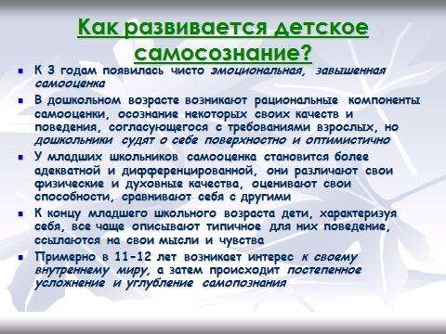К 3 годам появилась чисто эмоциональная, завышенная самооценка.
* В дошкольном возрасте возникают рациональные компоненты самооценки, осознание некоторых своих качеств и поведения, согласующегося с требованиями взрослых, но дошкольники судят о себе поверхностно и оптимистично.
* У младших школьников самооценка становится более адекватной и дифференцированной, они различают свои физические и духовные качества, оценивают свои способности, сравнивают себя с другими.
* К концу младшего школьного возраста дети, характеризуя себя, все чаще описывают типичное для них поведение, ссылаются на свои мысли и чувства.
* Примерно в 11-12 лет возникает интерес к своему внутреннему миру, а затем происходит постепенное усложнение и углубление самопознания.

*(Слайд 13)*

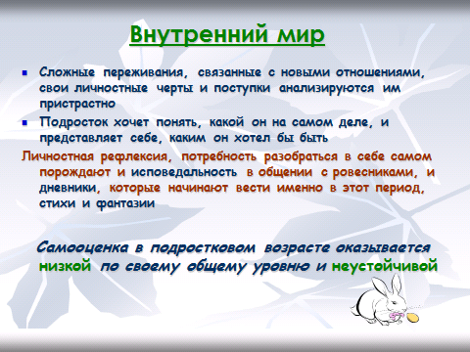Внутренний мир

* Сложные переживания, связанные с новыми отношениями, свои личностные черты и поступки анализируются им пристрастно.
* Подросток хочет понять, какой он на самом деле, и представляет себе, каким он хотел бы быть.
* Личностная рефлексия, потребность разобраться в себе самом порождают и исповедальность в общении с ровесниками, и дневники, которые начинают вести именно в этот период, стихи и фантазии.
* Самооценка в подростковом возрасте оказывается низкой по своему общему уровню и неустойчивой.
* Образы «Я», которые создает в своем сознании подросток, разнообразны – они отражают все богатство его жизни

Реальное «Я»

* Представления о собственной внешней привлекательности.
* Представления о своем уме.
* Представления о своих способностях в разных областях.
* Представления о силе характера, общительности, доброте и других качествах.

Когнитивный (познавательный) компонент «Я-концепции»:

* Познание себя.
* Познание своих различных качеств.

Оценочный и поведенческий компонент «Я-концепции»:

* Важно знать насколько значимы его индивидуальные особенности.
* Оценка своих качеств зависит от системы ценностей, сложившейся главным образом благодаря влиянию семьи и сверстников.

Подросток – ещё не цельная зрелая личность. Неустойчивость, подвижность всей душевной жизни в начале и середине подросткового возраста приводит к изменчивости представлений о себе

Идеальное «Я»

Идеальное «Я» может сильно отличаться от реального

* При высоком уровне притязаний.
* При недостаточном осознании своих возможностей.

Разрыв между идеальным образом и действительным своим положением приводит к неуверенности в себе, что внешне может выражаться в обидчивости, упрямстве, агрессивности.

Когда идеальный образ представляется достижимым, он побуждает к самовоспитанию.

* Подростки не только мечтают о том, какими они будут, но и стремятся развивать в себе желательные качества.
* У подростка развивается саморегуляция.

*(Слайд 14)*

**4. Подростковые реакции**

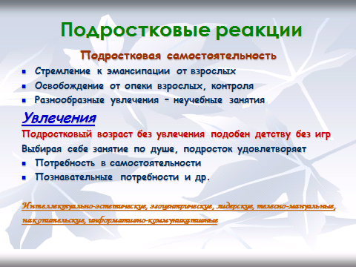Подростковая самостоятельность:

* Стремление к эмансипации от взрослых.
* Освобождение от опеки взрослых, контроля.
* Разнообразные увлечения – внеучебные занятия.

Увлечения

Подростковый возраст без увлечения подобен детству без игр.

Выбирая себе занятие по душе, подросток удовлетворяет.

* Потребность в самостоятельности.
* Познавательные потребности и др.
* Интеллектуально-эстетические, эгоцентрические, лидерские, телесно-мануальные, накопительские, информативно-коммуникативные.

*(Слайд 15)*

Общение со сверстниками

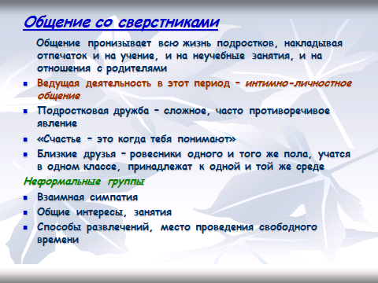Общение пронизывает всю жизнь подростков, накладывая отпечаток и на их образование, и на отношения с родителями.

* Ведущая деятельность в этот период – интимно-личностное общение.
* Подростковая дружба – сложное, часто противоречивое явление.
* «Счастье – это когда тебя понимают».
* Близкие друзья – ровесники одного и того же пола, учатся в одном классе, принадлежат к одной и той же среде.

Неформальные группы

* Взаимная симпатия.
* Общие интересы, занятия.
* Способы развлечений, место проведения свободного времени.

**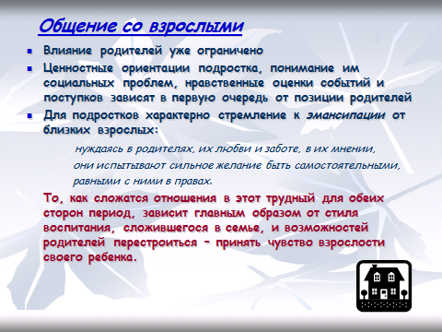***(Слайд 16)*

Общение со взрослыми

* Влияние родителей уже ограничено.
* Ценностные ориентации подростка, понимание им социальных проблем, нравственные оценки событий и поступков зависят в первую очередь от позиции родителей.
* Для подростков характерно стремление к эмансипации от близких взрослых: нуждаясь в родителях, их любви и заботе, в их мнении, они испытывают сильное желание быть самостоятельными, равными с ними в правах.

То, как сложатся отношения в этот трудный для обеих сторон период, зависит главным образом от стиля воспитания, сложившегося в семье, и возможностей родителей перестроиться – принять чувство взрослости своего ребенка.

*(Слайд 17)*

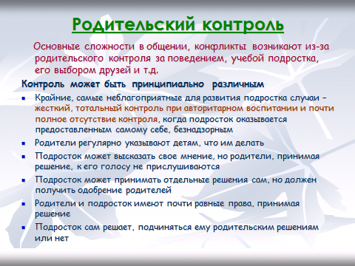Родительский контроль

Основные сложности в общении, конфликты возникают из-за родительского контроля за поведением, учебой подростка, его выбором друзей и т.д.

Контроль может быть принципиально различным.

* Крайние, самые неблагоприятные для развития подростка случаи – жесткий, тотальный контроль при авторитарном воспитании и почти полное отсутствие контроля, когда подросток оказывается предоставленным самому себе, безнадзорным.
* Родители регулярно указывают детям, что им делать.
* Подросток может высказать свое мнение, но родители, принимая решение, к его голосу не прислушиваются.
* Подросток может принимать отдельные решения сам, но должен получить одобрение родителей.
* Родители и подросток имеют почти равные права, принимая решение.
* Подросток сам решает, подчиняться ему родительским решениям или нет.

*(Слайд 18)*

Стили семейного воспитания

* 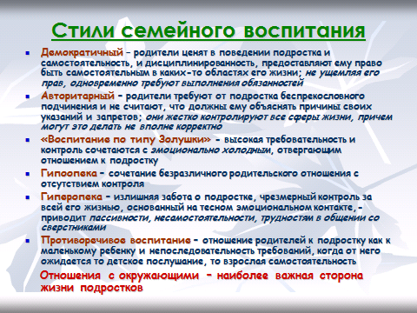Демократичный – родители ценят в поведении подростка и самостоятельность, и дисциплинированность, предоставляют ему право быть самостоятельным в каких-то областях его жизни; не ущемляя его прав, одновременно требуют выполнения обязанностей.
* Авторитарный – родители требуют от подростка беспрекословного подчинения и не считают, что должны ему объяснять причины своих указаний и запретов; они жестко контролируют все сферы жизни, причем могут это делать не вполне корректно.
* «Воспитание по типу Золушки» - высокая требовательность и контроль сочетаются с эмоционально холодным, отвергающим отношением к подростку.
* Гипоопека – сочетание безразличного родительского отношения с отсутствием контроля.
* Гиперопека – излишняя забота о подростке, чрезмерный контроль за всей его жизнью, основанный на тесном эмоциональном контакте,- приводит пассивности, несамостоятельности, трудностям в общении со сверстниками.
* Противоречивое воспитание – отношение родителей к подростку как к маленькому ребенку и непоследовательность требований, когда от него ожидается то детское послушание, то взрослая самостоятельность.

Отношения с окружающими – наиболее важная сторона жизни подростков.

**5. Личностная нестабильность и подростковые проблемы**

* Личностная нестабильность – одна из ярких особенностей подросткового возраста. Проявляется прежде всего в частых сменах настроения, аффективной «взрывчатости», связанной с процессом полового созревания, физиологическими перестройками в организме.
* Нравственная неустойчивость – у ребенка ещё нет истинной нравственности т нормы морали остаются для него чем-то внешним. Этим нормам, правилам поведения большинство подростков следуют для того, чтобы оправдать ожидания значимых для них людей, сохранить с ними хорошие отношения, получить их одобрение.
* Неустойчивая самооценка – самосознание подростка во многом зависит от внешних влияний. Подросток со своей мятущейся душой пытается понять себя и открывает в себе все новые т новые черты.
* Противоречивость характера и устремлений – подросток хочет быть таким же, как все, и пытается выделиться, отличаться любой ценой; борется с авторитетами, общепринятыми правилами и идеалами и обожествляет случайных кумиров.

*(Слайд 19)*

Подростковые проблемы

* Ранняя алкоголизация, токсикомания и наркомания.
* 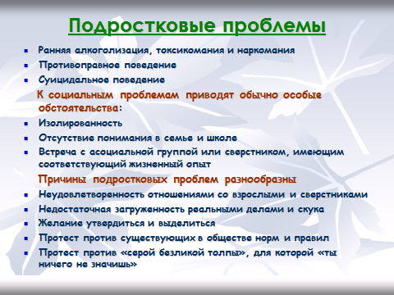Противоправное поведение.
* Суицидальное поведение.

К социальным проблемам приводят обычно особые обстоятельства:

* Изолированность.
* Отсутствие понимания в семье и школе.
* Встреча с асоциальной группой или сверстником, имеющим соответствующий жизненный опыт.

Причины подростковых проблем разнообразны

* Неудовлетворенность отношениями со взрослыми и сверстниками.
* Недостаточная загруженность реальными делами и скука.
* Желание утвердиться и выделиться.
* Протест против существующих в обществе норм и правил.
* Протест против «серой безликой толпы», для которой «ты ничего не значишь».

1. **Подведение итогов**

Классный руководитель:

- Сейчас самое время учесть в воспитании собственного ребенка вопросы полового созревания, не отмахиваться от них, не оставлять их без внимания.

*Просмотр видеоролика «10 страшных фраз для ребенка»*

*Классный руководитель раздаёт памятку для родителей (Приложение )*

ПРИЛОЖЕНИЕ

**Памятка для родителей**

* Чаще показывайте детям, как вы их любите, не скрывайте этого.
* Не бойтесь попросить совета у вашего ребёнка – это только сблизит вас.
* Старайтесь, чтобы друзья вашего ребёнка обязательно бывали в вашем доме – вы должны их хорошо знать.
* Обсуждайте возникшую проблему спокойно, без крика и раздражения – тогда ваш ребёнок ничего не будет от вас скрывать.
* Будьте примером для ребёнка, ведь как сейчас вы относитесь к нему, так и к вам будут относиться в старости.
* Помните, что ребёнок – гость в вашем доме, который со временем покинет родное гнездо, и воспитать его надо так, чтобы он никогда не забывал свою семью и тепло родного дома.